Kipcurry Basisrecept

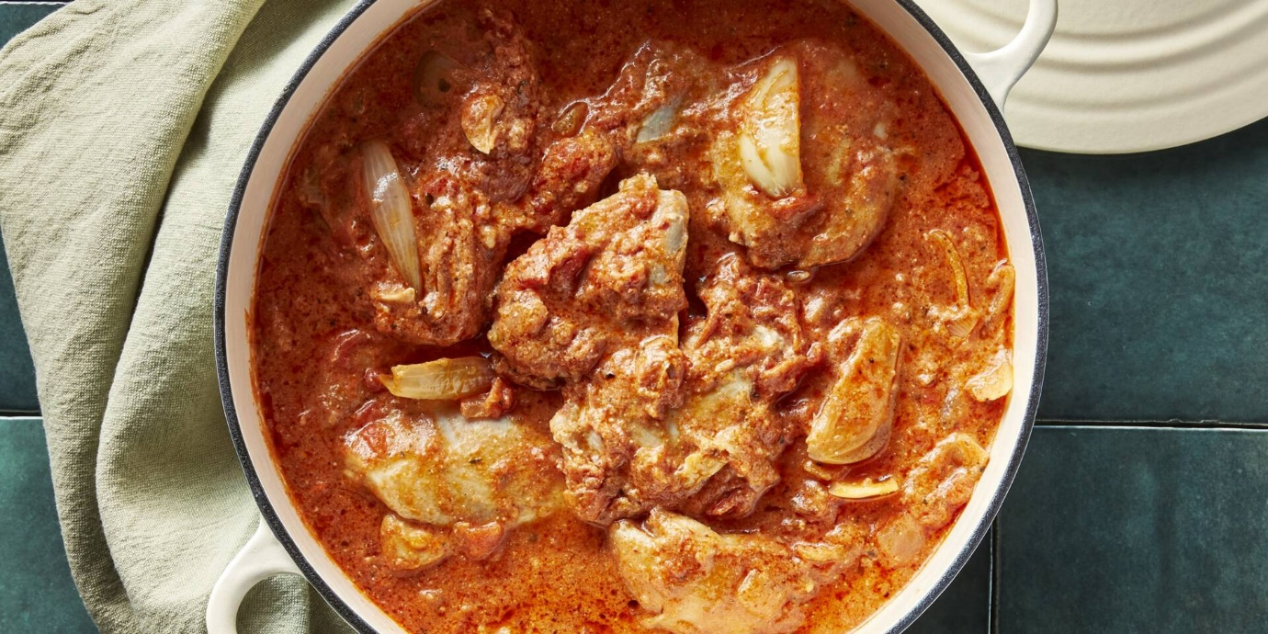

Ingrediënten 4 personen:

2 cm verse gember 1 teentje knoflook

1/2 citroen 4 kipdijfilets
- milliliter Griekse yoghurt (10% vet) 1 eetlepels garam masala
- ui 1 eetlepel zonnebloemolie

1 eetlepel tomatenpuree 1/2 pakje gezeefde tomaten

Bereiding:

Schil en rasp de gember fijn. Snijd de knoflook fijn. Pers de citroenen uit. Snijd de kip in blokjes van ca. 3 cm. Meng de gember, knoflook, citroensap, kip, yoghurt en garam masala in een kom door elkaar. Breng op smaak met peper en zout.

Snipper de uien. Verhit de olie in een hapjespan en fruit de ui op een middelhoge stand. Voeg de tomatenpuree toe en bak 1 min. mee.

Voeg de gemarineerde kip toe en bak rondom aan. Schenk de gezeefde tomaten erbij en stoof de kip in 15 min. met de deksel schuin op de pan gaar. Breng op smaak met peper en zout.

